**5 «а» класс**.16.04.2020г Тема урока “Порядок действий в примерах с двумя-тремя действиями»

Порядок действий в примерах с двумя-тремя действиями:

1. **Действия в скобках**
2. **Умножение и деление**
3. **Сложение и вычитание**

Действия выполняются по порядку слева направо.

*Например,* https://budu5.com/files/panelimage/0/40000/0/40513.png

В числовом выражении 4 арифметических действия: вычитание, деление, сложение и умножение.

Определим порядок действий и запишем их над арифметическими знаками: сначала производим ***вычитание в скобках, затем деление, потом умножение и сложение.***

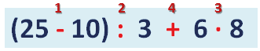

1) 25 - 10 = 15

2) 15 : 3 = 5

3) 6 • 8 = 48

4) 5 + 48 = 53

*Например*, https://budu5.com/files/panelimage/0/40000/0/40516.png

В числовом выражении 4 арифметических действия: сложение, деление, сложение и деление.

Определим порядок действий и запишем их над арифметическими знаками: сначала производим ***действия в скобках (деление, затем сложение), затем деление, потом сложение.***

1) 12 : 4 = 3

2) 6 + 3 = 9

3) 18 : 9 = 2

4) 42 + 2 = 44

Запомните правило:

* **Если в примере нет скобок**, сначала выполняем действия умножения и деления по порядку, слева направо. Затем — действия сложения и вычитания по порядку, слева направо.
* **Если  в примере есть скобки**, то сначала мы выполняем действия в скобках, затем умножение и деление, и затем — сложение и вычитание начиная слева направо.

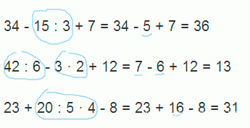

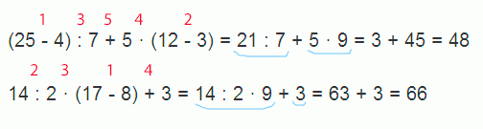

1. РЕШИ ВЫРАЖЕНИЯ, РАССТАВИВ ПОРЯДОК ДЕЙСТВИЙ:

45 : 5 + 36 : 4 – 6=

27 + 7 · 8 – 35 : 35=

42 : 7 + (19 + 11) : 5 – 2 · 6=

60 – (23 + 22) : 5 – 6 · 3 + 35=

Видеоурок: https://www.youtube.com/watch?v=6h4rQiqWzuk